Отчёт

о проделанной работе Государственного автономного учреждения социального обслуживания населения Свердловской области

«Комплексный центр социального обслуживания населения»

города Каменска - Уральского»

за 1 квартал 2023 года

Организационная деятельность

Структурные подразделения статистическая информация

1. Отделение социального обслуживания
(город Каменск - Уральский)

В отделениях социального облуживания на дому города Каменска – Уральского на 31.03. 2023 года на учете – 1 113 человек:

В том числе:
Инвалидов общего заболевания – 649 чел;
Инвалидов и участники ВОВ – 2 чел;
Инвалиды локальных войн – 1 чел.
Участников Трудового фронта – 104 чел;
Ветеранов труда – 173 чел;
Вдов погибших в ВОВ и вдов умерших участников или инвалидов ВОВ – 14 чел;
Реабилитированные – 5 чел;
Несовершеннолетние узники концлагерей – 3 чел.
ПО «Маяк», ликвидаторы ЧАЭС – 3 чел;
Родители погибших военнослужащих - 2 чел.
Пенсионеры по возрасту (не имеющие льгот) – 157 чел.

На 31.03.2023 года находятся на обслуживании:
На условиях полной оплаты – 36 чел;
На условиях частичной оплаты – 851 чел;
На бесплатном обслуживании – 251 чел.

За 1 квартал 2023 года:
взято на обслуживание – 56 чел,
снято с обслуживания – 68 чел,
в том числе умерло – 38 чел.

Всего за 1 квартал 2023 года обслужено клиентов в отделениях социального обслуживания на дому города Каменска – Уральского с учетом умерших и выбывших 1 168 чел.

Анализ выполнения государственного задания

8 отделений социального обслуживания на дому города ОСО № 1,2,3,4,5,6,9,10 | План | Факт
Количество человек | 1 112 | 1 168

Государственное задание отделениями социального обслуживания на дому города Каменска – Уральского в 1 квартале 2023г выполнено на 105%

3.2. Отделение социального обслуживания на дому
(Каменский район)

В отделении социального обслуживания на дому Каменского района на 31.03.2023 года состояло на учете 244 чел. В том числе:

Инвалидов общего заболевания – 113 чел;
Инвалидов, участников ВОВ – 0 чел;
Тружеников тыла – 10 чел;
Ветеранов труда – 43 чел;
Вдов погибших, умерших участников или инвалидов ВОВ – 6 чел;
Репрессированные – 0 чел;
Реабилитированные – 4 чел;
Несовершеннолетние узники концлагерей – 0 чел.;
Пострадавшие вследствие катастрофы на ЧАЭС и на ПО «Маяк» – 7 чел;
Родитель погибшего военнослужащего – 1 чел.
Пенсионеры по возрасту (не имеющие льгот) – 60 чел.

Находятся на обслуживании в отделениях социального обслуживания на дому в Каменском районе на 31.03.2023г:
На условиях полной оплаты – 2 чел.;
На условиях частичной оплаты – 177 чел.;
На бесплатном обслуживании – 65 чел.

Всего в отделениях социального обслуживания на дому Каменского района за 1 квартал 2023 года обслужено с учетом умерших и выбывших 252 человека.

За 1 квартал 2023 года:
Взято на обслуживание – 7 чел;
Снято с обслуживания – 13 чел., в том числе умерло – 7 чел.

Бригадой (зав. Л.Г. Черноглазкина) обслужено – 30 человек, оказано – 1 459 услуг.

Анализ выполнения государственного задания

2 отделения ОСО № 7,8 | План | Факт
Количество человек | 246 | 252

Государственное задание отделениями социального обслуживания на дому в 1 квартале 2022г выполнено на 102,4%
  - Отделение участковой социальной службы города

В 1 квартале 2023 года было принято на консультативных пунктах - 177 человек.
Консультации по телефону граждан, обратившихся по социальным вопросам, получили – 426 человека.
- оформлены документы в реабилитационный центр Свердловской области – 1 человек,
- оформлены документы в социально-реабилитационное отделение – 16 человек.
- оформлены документы в отделение дневного пребывания – 7 человек.
- оформлены документы в отделение социальное такси– 21 человек.
- оформлены документы в отделение временного пребывания– 1 человек.
В 1 квартале 2023 года был контроль качества социальных услуг, оказываемых социальными работниками – проверено 29 социальных работников, посещено специалистами по социальной работе – 218 клиентов.
Для ознакомления поступило в отделение всего по ИПРА в 1 квартале 2023 года 773 человека.
Проведено анкетирование инвалидов трудоспособного возраста для Центра занятости – 0 человек. 2 ИПРА обратно отправлены в Управление социальной политики, без адресов и телефонов.
После ознакомления не было оформлено актов об отказе от мероприятий социальной реабилитации или абилитации, предусмотренных Ипра инвалида, выбыли с данного адреса – 7 человек, умерли – 3 человека.
Проинформированных об оказании и возможности получения реабилитационных услуг Центра – 364 человека.
Остальные инвалиды с ИПРА будут проинформированы во 2-ом квартале 2023г
Анализ выполнения объемов государственного задания (профилактические мероприятия).
 | План | Факт | % исполнения
Профилактические мероприятия | 751 единиц | 784 единиц | 104,3 %

Анализ выполнения объемов государственного задания (акты предоставления социальных услуг).
 | План | Факт | % исполнения
Акты предоставления социальных услуг | 553 акта | 572 акта | 103,4 %

  - Отделение участковой социальной службы Каменского района
Организационная деятельность:
Было принято на консультативных пунктах - 792 человека.
Консультации по телефону граждан обратившихся по социальным вопросам получили –355 человек.
Содействие в организации работы филиалов социального пункта проката технических средств ухода, адаптации и реабилитации:
- п. Мартюш - обратилось 17 человек, получили 17 средств;
Всего специалистами по социальной работе оказано содействие в оформлении и получении технических средств ухода, адаптации и реабилитации – 60 средств, получили 60 человек.
Всего за 1 квартал 2023г. отделением оказано –1894 срочных услуг населению, услуги получили 556 человек. Профилактические мероприятия - предоставлено 818 единиц профилактических мероприятий.
Поступило ИПРА в 1 квартале 2023г. – 136 штук, напарвлены отказы от услуг в Управление социальной политики – 5 человек (не проживают на территории- 4 человека, умерли – 1 человек) , напарвлены ИПРА в консультативное отделение – 85 штук.
Организация сопровождения граждан старше 65 лет в медицинскую организацию на диспансеризацию и медицинское обследование – за 1 квартал 2023года сопроводили 131 человек.
Составлены акты контроля качества социальных услуг, оказываемых специалистом по социальной работе. Все замечания по итогам контроля были обсуждены на оперативном совещании (протокол № 10 от 28.03.23г..)
Наименование показателя | Кол-во
Количество проведенных проверок качества оказания социальных услуг | 4
Количество сотрудников, охваченных проверками | 4
Количество получателей социальных услуг, в отношении которых проводилась проверка (с выходом на дом) | -
Количество получателей социальных услуг, в отношении которых проводилась проверка (по телефону) | 5
Количество проверенных журналов индивидуальной работы:  - журнал регистрации и контроля обращения граждан  - журнал учета профилактических мероприятий участковой службы  - журнал регистрации актов обследования специалиста по социальной работе | 4  4  4

 | план | Количество актов | Кол-во актов бесплатно | %
Срочные социальные услуги | 553 | 556 | 556 | 100,5%
Профилактика:  - консультации, патронажи | 751 | 236  328 | 818 | 108%
ШПВ | 751 | 231 | 818 | 108%
Клубы | 751 | 9 | 818 | 108%
Мероприятия | 751 | 14 | 818 | 108%

  - Отделение срочного социального обслуживания

Всего за отчетный период специалистами отделения, было оказано 2090 услуги, поступило обращений – 558
Из них:
Проведение опроса и первичной социальной диагностики граждан для оценки их реального положения- 558;
Содействие клиенту в подготовке обращений в различные организации по вопросу оформления и восстановления документов-143;
Обращение в интересах клиента либо сопровождение клиента в различные организации по вопросу оформления и восстановления документов-13;
Консультирование по вопросам, связанным с правом граждан на социальное обслуживание – 558;
Содействие клиенту в подготовке документов, необходимых для оформления регистрации по месту пребывания -7;
Обеспечение набором продуктов – 4;
Обеспечение одеждой и обувью, бывшими в употреблении - 583
Обеспечение предметами первой необходимости - 57;
Содействие в получении юридической помощи – 14;
Социальная услуга по временному обеспечению техническими средствами ухода, реабилитации и адаптации - 106;
В ОССО к специалистам по социальной работе, в течение 1 квартала за оказанием срочной материальной помощи в натуральном виде, сформированной за счет благотворительности обратилось 85 граждан, нуждающейся в социальной поддержке.

Продукто-вый набор, шт. | Промыш-ленный набор, шт | Подарки детям, шт. | Новая обувь, пара | Новая одежда, шт. | Вещи б/у | Пампер-сы
4 гр. -4 | 6 гр. -6 | 14 гр. -24 подарка | 38 гр.- 69 пар | 33 гр.- 71 вещь | 82 гр.- 524 вещей | 2 гр. - 2 упаковки
Материальная помощь в натуральном виде оказана следующим категориям граждан:
Малообеспеченные – 16
Многодетные – 22
Граждане с ограниченными возможностями здоровья – 15
Граждане, освободившиеся из мест лишения свободы – 7
Пенсионеры - 11
Безработные – 8
Без определенного места жительства – 5
Погорелец -1

Бесплатная юридическая помощь

Всего за 1 квартал помощь была предоставлена 11 гражданам, из них:
5 гражданина с ограниченными возможностями по здоровью
5 пенсионеров
1 малоимущие

7 гражданам оказана помощь в подготовке 16 документов (Апелляционная жалоба, заявление об отложении ИП, Ходатайство о восстановлении срока 4 шт.; Заявление об отмене судебного приказа 4 шт.; Заявление о сохранении прожиточного минимума 4 шт. Заявление о выдаче судебного приказа 2 шт.)
ВСЕГО 36 услуг
Социальный пункт проката
В течение 1 квартала 2023 года в социальный пункт проката обратились 99 граждан и получили 106 технических средств реабилитации.
В том числе в филиалы пункта проката обратились:
- п. Мартюш обратились 21 граждан, получили 24 технических средств реабилитации;
В настоящее время в СПП находится 539 технических средств реабилитации. Процент оборота выданных в 1 квартале 2023 года ТСР составляет 19,66 %.
В г. Каменске-Уральском и Каменском районе специалистами по социальной работе ведется постоянная работа по информированию граждан о работе СПП.

Работа с гражданами БОМЖ
На учете в отделении срочного социального обслуживания состоит 11 граждан без определенного места жительства и занятий из них: 8 мужчин и 3 женщин, 10 трудоспособных граждан, инвалидов, 1 пенсионного возраста.
За 1 квартал в отделение обратилось 7 граждан, нуждающихся в восстановлении документов. С сданными гражданами велась работа по информированию и консультированию по вопросам связанным с правом граждан на социальное обслуживание, а также проводился опрос первичной социальной диагностики граждан, предоставлялась информация для желающих пройти курс реабилитации в отделении временного пребывания п. Лебяжье. Так же, еженедельно по средам проводилась раздача горячих обедов в количестве 20 штук предоставленных Потапенко Ю.И.
Выезды по местам концентрации лиц БОМЖ
В течение квартала организовано 2 выездов мобильной бригады в места концентрации лиц БОМЖ
Выезды осуществлялись по адресам:
- ГБУЗ СО «Городская больница» - корпус 3, г. Каменск-Уральский, Пр. Победы, 99;
- г. Каменск-Уральский, ул. Исетская (коллектор);
- г. Каменск-Уральский, ул. Октябрьская, 75(коллектор);
- ул. Октябрьская, 69 (коллектор).
- ул. Гагарина, 14 (коллектор).
-ул. Железнодорожная, 40 (пункт приёма стеклотары)
За 1 квартал 2023 года сотрудниками отделения гражданам
БОМЖ были оказаны услуги:

- Консультирование по вопросам, связанным с правом граждан на социальное обслуживание – 8 граждан (8 услуг, не считая устные консультации);
- проведение опроса и первичной социальной диагностики граждан для оценки их реального положения – 11 граждан (11 услуг);
- содействие клиенту в подготовке обращений в различные организации по конкретным проблемам получателей социальны услуг – 1 граждан (1услуг);
- осуществление посреднических действий между клиентом и мед. организациями в целях организации прохождения мед. обследований, необходимых для предоставления жилых помещений в условиях круглосуточного и ночного пребывания в организациях социального обслуживания 0 граждан (0 услуг);
- оказана помощь в оформлении в ОВП, в том числе ОВП п. Лебяжье и дом – интернат – 0 услуги, 0 гражданин без определенного места жительства и занятий. Кроме этого, оказано
- осуществление посреднических действий между клиентом и организациями и физ. лицами 1 гражданина (1 услуг);
- содействие клиенту в подготовки обращений в различные организации по вопросу оформления и восстановления документов – 1 услуга (2 человек);
- обращение в интересах клиента либо сопровождение клиента в различные организации по вопросу оформления и восстановления документов – 1 услуга (2 человек);
- содействие в подготовке документов, необходимых для оформления регистрации по месту пребывания – 0 услуги (0 человека).

Дополнительные услуги:
- оказано содействие в трудоустройстве – 1 человека.
- раздача горячих обедов – 11 человек.

Работа с гражданами, вышедшими из МЛС.

В течение 1 квартала 2023 года зафиксировано прибытие 6 граждан на территории города и Каменского района из них: 6 мужчины и 0 женщины, 6 трудоспособных граждан.
В ГАУ «КЦСОН города Каменска-Уральского» обратилось – 6 человек Оказаны услуги:
- вещей б/у – 14 услуга;
- содействие клиенту в подготовке обращений
в различные
организации по конкретным проблемам
получателей социальны услуг – 0 услуги;
- помощь в трудоустройстве – 2 человек;
-выдача продуктов питания – 0 услуг;
- консультирование по вопросам, связанным с
правом граждан на социальное обслуживание в
государственной и негосударственной системах социальных служб и защиту своих интересов – 6 услуг.

ОТЧЕТ
о направлении граждан пожилого возраста и инвалидов
на прохождение курса социальной реабилитации за I квартал 2023 года
№ п/п | Название Центра  (график заездов), | Кол-во выданных направлений на прохождение курса реабилитации | Кол-во отказов | Кол-во клиентов, прошедших курс реабилитации | Примечание
1. | ГАУ «КЦСОН города Каменска-Уральского»п. Лебяжье | 39 | 0 | 39
2. | ГАУ «ОЦРИ»г. Екатеринбурга | 9 | 0 | 9
3. | ГАУ «КЦСОН Сысертского района» | 9 | 0 | 9
4. | ГАУ «КЦСОН п. Рефтинский » | 7 | 0 | 7
5, | ГАУ «КЦСОН «Мирный» г. Первоуральска | 5 | 0 | 5
6. | ГАУ « КЦСОН Слободо –Туринского района» | 1 | 0 | 1
7. | ГАУ «КЦСОН «Надежда» г. Красноуральска» | 2 | 0 | 2
8. | ГАУ« КЦСОН г. Асбеста» | 6 | 0 | 6
9. | ГАУ СОН СО «КЦСОН г. Верхняя Салда» | 2 | 0 | 2
10. | ГАУ «КЦСОН г. Полевского | 3 | 0 | 3
 | ВСЕГО человек за I квартал 2023 года | 83 | 0 | 83

Анализ выполнения государственного задания.

 | план | Количество актов | Итого
Срочные социальные услуги | 510 | 577
Профилактика:  - консультации, патронажи | 651 | 577
ШПВ | 651
Клубы | 651
Мероприятия | 651
Государственное задание по срочным услугам выполнено на 113%
Государственное задание по профилактике выполнено на 88,6%

  - Отделение «Социальное такси»

За 1 квартале 2023 года было оказано:
«Социальное такси» - 624 услуги, обслужено 110 человека.
На условиях полной оплаты было обслужено 83 человек
Бесплатно было обслужено 27 человек
Анализ выполнения государственного задания
Социальное такси | План | Факт
Количество актов | 120 | 154
Государственное задание за 1 квартал 2023 года выполнено на 128,3%

  - Консультативное отделение

- Работа с ИПРА 1 квартал 2023 года

Поступило ИПРА в конс.отд. | Инвалиды получили услуги по ИПРА (социально-средовая) | Количество инвалидов с ИПРА, получившие услуги в других отделениях Центра | Количество отчетов ИПРА, отправленных в УСП | Количество инвалидов по слуху, проконсультированных по ИПРА
449 | 449 | 36 | 449 | 0

Привлечены в СРО – 3 человека
Прошли обучение по Опеке – 7 человек
Привлечены ТСР (грухие) – 2 человека
Проконсультировано граждан с нарушением слуха-17 человек
Оказана услуг экстренной психологической помощи – 38 человек

Анализ выполнения объемов государственного задания (акты предоставления социальных услуг).

 | План | Факт
Акты предоставления социальных услуг | 210 актов | 210 актов

Анализ выполнения объемов государственного задания (профилактические мероприятия).
 | План | Факт
Профилактические мероприятия | 244 | 244

Государственное задание за 1 квартал 2023 года выполнено на 100%

4.8.Социально-реабилитационное отделение
1.Количество заключённых договоров на социальные услуги – 90;
2. Количество заключённых договоров на оказание дополнительных услуг – 90;
3.Количество клиентов, прошедших реабилитацию в Центре – 90 человек
(из них инвалидов 22 чел.)
4.Колличество курсов – 5 ,
5.Количество проведенных заседаний экспертно- реабилитационной
комиссии– 5,
6.Мероприятия социальной реабилитации
Психологические занятия посетили – 90 человек;
Занятия по формированию здорового образа жизни и лечебной физкультуре – 90 человек;
Консультативные услуги фельдшера – 90 человека;
Медицинские процедуры получили – 90 человек;
Занятия и мастер-классы в творческой мастерской гипса и бумаги посетили, досуг – 88 человек;
Услуги специалиста по социальной работе (консультации и помощь в прочтении и оформлении документов) – 90 человек;
Услуги по бытовому обслуживанию (питанию и проживанию) – 90человек.
Работа по информированию населения об открытии социально-реабилитационного отделения:
- Рассылка информации об отделении через социальную сеть;
- Обзвон потенциальных клиентов (30 человек);
- Раздача информационных листовок населению – 49 шт.;

Выполнение государственного задания 1 квартал 2023

 | План  (койко мест/чел.) | Количество койкодней  факт | Количество обслуженных граждан  План/факт | Количество актов
Предоставление социального обслуживания в стационарной форме (бесплатная) | 1610/115 | 0 | 0 | 0
Предоставление социального обслуживания в стационарной форме  (платная) по категории | 1610/115 | 1223 | 115/90 | 123
ИТОГО |  | 1223 | 90 | 123

Государственное задание за 1 квартал 2023 года выполнено на 78,2%

  - Отделение дневного пребывания
За 1 квартал 2023 г. обслужено специалистами 66 человек
Количество заездов – 3

Выполнение государственного задания 1 квартал 2023:
Период | Объем гос. задания на 2023г. / чел. | Фактически обслужено чел. | Анализ | Примечание
09.01-31.01. | 20 | 20 | 100%
02.02.-22.02. | 20 | 25 | 100%
28.02.- 21.03 | 20 | 21 | 100%
Государственное задание за 1 квартал 2023 года выполнено.

  - Отделение временного пребывания
- поступило 20 человек, из них:
3 – инвалид,
17 - утратили социально – полезные связи.
- Всего обслужено 40 человек, из них:
6 – инвалиды общего заболевания
На бесплатном социальном обслуживании находилось - 14человек,
На условиях частичной оплаты - 26 человек.
- отчислено - 15 человек, из них:
в Дом - интернат – 2.
Оформлено документов:
- 10 регистраций по месту пребывания;
- 3 полиса ОМС,
- 3 СНИЛС;
- для 2 человек ежемесячно получаем бесплатные лекарственные препараты по рецептам врачей;
- 5 - пенсия по инвалидности;
- 2 обращения в УПФР г. Каменска – Уральского по разным вопросам: запроса пенсионного выплатного дела, смене способа доставки, персональных данных.
На 4 человек сданы документы в УСП на путевку в Дом – интернат.
Анализ выполнения государственного задания

 | План/Факт | Количество койкодней | Количество обслуженных граждан
Предоставление социального обслуживания в стационарной форме (бесплатная)  22030000000000001007100 | 6,25/5.45 | 311 | 14
Предоставление социального обслуживания в стационарной форме  (платная) по категории | 6,25/5.45 | 1651 | 26
ИТОГО |  | 1962 | 40

Государственное задание за 1 квартал 2023 года выполнено 87,2%

Проведены мероприятия

25.01.2023 Юбилей Центра в ДК «Юность»

ОСО на дому
22.02.2023 - к «Месячнику защиты Отечества»: - поздравили мужчин, находящихся на обслуживании в отделении открытками, сделанными учащимися школ
26.02.2023 г. – с клиентами отделения проведена беседа по пожарной безопасности в привычных домашних условиях с раздачей памяток
05.03.2023 г. – поздравление клиентов на дому стихами и открытками, сделанными учащимися школ с праздником 8 Марта
13.03.2023г. по 15.03.2023г. – с клиентами на дому проведена профилактическая беседа с раздачей памяток на тему «Быть здоровым – это здорово»

УСС города Каменска-Уральского
27 января 2023 года в Детской центральной библиотеке им. П.П. Бажова специалист по социальной работе Грехова Татьяна Владимировна организовала и провела мероприятие «Татьянин день», на котором присутствовало 18 человек.
27 февраля 2023 года у библиотеки №4 на территории п. Силикатный состоялся народный праздник «Широка ты, Масленица!». Его организовали библиотекарь поселка Четыркина Любовь Михайловна и специалист по социальной работе Киричек Валентина Михайловна. На празднике было много детей и взрослых, более 40 человек.
Ушла война - осталась память! Дата проведения: 14.02.2023г. Количество: 25 человек. Мероприятие проходило накануне праздника Дня Защитника Отечества, в школе №40.
17 февраля 2023 года, в Центральной детской библиотеке им.П.П.Бажова, специалистом по социальной работе Греховой Татьяной Владимировной, было организовано и проведено мероприятие посвященное, «Дню защитника Отечества», на котором присутствовало 18 человек.
21 февраля 2023года в библиотеке № 4 п. Силикатный прошло мероприятие «Разрешите поздравить» посвящённое международному празднику «День защитника отечества». Организовали специалист по социальной работе Киричек Валентина Михайловна и библиотекарь Четыркина Любовь Михайловна. Присутствовало 15 человек
3 марта состоялось праздничное мероприятие, посвященное международному женскому дню, которое состоялось на территории библиотеки семейного чтения №13 по адресу улица Суворова д.27 организованное специалистом по социальной работе Погадаевой Татьяной Николаевной на котором присутствовало 23 человека.
Организовали специалист по социальной работе Киричек Валентина Михайловна и библиотекарь Четыркина Любовь Михайловна.
На это мероприятие пришли 10 человек.
09 марта 2023 года по адресу ул. Титова, 8, специалистом по социальной работе Самигуллиной Светланой Кираматовной, было организовано и проведено мероприятие, посвященное к весеннему, женскому празднику. Присутствовало 8 человек.
10 марта 2023 года в библиотеке № 17 п. Чкалова прошло мероприятие к международному женскому дню «Букет для милых дам!»
Организовали специалист по социальной работе Киричек Валентина Михайловна и сотрудники библиотеки поселка Чкалова Пермякова Нина Николаевна и Серяк Марина Юрьевна. На это мероприятие пришли 21 человек.
Весеннее настроение! Дата проведения: 13.03.2023г. Количество: 15человек. Место проведения: СОШ №40.
17 марта в 13:00 в ЦДБ имени П.П. Бажова специалист по социальной работе Грехова Татьяна Владимировна организовала и провела праздничное мероприятие, посвященное 8 марта, на котором присутствовало 30 человек.
УСС Каменского района
- 05.01.23г – «Ой ты зимушка – зима» - 48 человек с. Пирогово.
- 09.01.23г. - акция «Юбиляр» - поздравлено 8 человек с. Сосновское.
-14.01.23г. – «Праздник рождества» - присутствовало 100 человек п. Мартюш.
- 15.01.23г. – «Здравствуй, Старый Новый год» - 15 человек с. Маминское.
- 23.01.23г. – акция «Поздравь юбиляра» - 5 человек п. Мартюш.
- 22.02.23г. – «День защитника отечества» – 30 человек с Пирогова.
- 25.02.23г. – «Масленицу гуляй – зиму провожай» - 50 человек с. Маминское.
- 25.02.23г. – «Праздник Масленица» - 100 человек п. Мартюш.
- 27.02.23г. – Акция «Поздравь юбиляра» - 6 человек п. Мартюш.
- 02.03.23г. – мастер класс «Уроки красоты» - 6 человек п. мартюш.
- 07.03.23г. – «Золотая свадьба» - 1 семейная пара п. Мартюш.
-09.03.23г. – «Зиму провожай – весну встречай» - 30 человек п. Новый Быт.
- 15.03.23г. – Мастер класс по изготовлению мыла – 5 человек с. Маминское.
- 28.03.23г. – Поздравление с 95 летним юбилеем – 5 человек п. Мартюш.
- 25.01.2023г. – участие в организации и проведении мероприятия, посвященного празднованию юбилея Центра.
СРО
10.01.2023г. Организационное собрание Экскурсия по отделению. Беседа по профилактике COVID-2019.
11.01.2023г. Ознакомительное мероприятие «Будем знакомы».
12.01.2022г. Сказкатерапия.
13.01.2023г. Мероприятие по формированию здорового образа жизни
Как улучшить работу мозга без лекарств.
Сахарный диабет, скрытые симптомы. Высокий сахар в крови.
14.01.2023г. Развлекательная программа «Зима, холода».
16.01.2023г. Развлекательная программа « И снова Новый год!»
16.01.2023г. Мероприятие по формированию здорового образа жизни
ЛФК кисти рук. ЛФК плечевых суставов, ЛФК профилактика холки на шее.
17.01.2023г. Тренинг на сплочение
18.01.2022г. Техника для снятия стресса
19.01.2022г. Поэтическая гостиная
20.01.2022г. Музыкальная гостиная «Музыка в моей душе»
21.01.2022г. Профилактика «Осторожно мошенники»
Тренинг «Сказкатерапия»
22.01.2022г. Творческий мастер-класс «Живые картины»
23.01.2022г. Программа «До новых встреч»
25.01.2022г. Организационное собрание Экскурсия по отделению. Беседа по профилактике COVID-2019. Ознакомительное мероприятие «Будем знакомы».
26.01.2023г. Мероприятие по формированию здорового образа жизни
ЛФК кисти рук. ЛФК плечевых суставов, ЛФК профилактика холки на шее
27.01.2022г. Сказкатерапия
28.01.2022г. Развлекательная программа «Короли пародии»
30.01.2022г. Экскурсия в Краеведческий музей
31.01.2023г. Мероприятие по формированию здорового образа жизни
Как улучшить работу мозга без лекарств
Сахарный диабет, скрытые симптомы. Высокий сахар в крови
01.02.2023г. Программа жить с удовольствием.
02.02.2023г. Спартакиада адаптивные игры
03.02.2023г. Программа «До новых встреч»
04.02.2023г. Музыкальная программа « Разгуляй»
06.02.2023г. Музыкальная программа совместно с отдыхающими.
09.02.2023г. Организационное собрание Экскурсия по отделению. Беседа по профилактике COVID-2019. Профилактика гриппа.
10.02.2023г. Ознакомительное мероприятие «Будем знакомы».
11.02.2023г. Развлекательная программа «Короли пародий»
13.02.2023г. Тренинг на сплочение
14.02.2023г. Мероприятие по формированию здорового образа жизни.
Бессонница, нарушение сна; что делать? Авитаминоз. Как узнать
каких витаминов не хватает. Ночные судороги. Программа «Любовь с
первого взгляда»
15.02.2023г. Мероприятие по формированию здорового образа жизни. Простые упражнения от боли в пояснице, середина спины, быстрое лечение. Упражнение для плечевых суставов.
16.02.2023г. Музыкальная гостиная «Музыка в моей душе»
17.02.2023г. Техника для снятия стресса
18.02.2023г. Мастер-класс «Ароматный пряник»
20.02.2023г. Мастер – класс «Макраме»
21.02.2023г. Программа, посвященная ко Дню защитника Отчества.
22.02.2023г. Разгуляй «Масленица»
23.02.2023г. Музыкальная программа «Служу России»
24.02.2023г.Программа « Ах, Масленица»
27.02.2023г. Программа «До новых встреч»
Мастер – класс «Пальчиковая гимнастика . Ударная методика»
28.02.2023г. Организационное собрание Экскурсия по отделению. Беседа по профилактике COVID-2019. Профилактика гриппа.
01.03.2023г. Развлекательная программа «Как здорово, что все здесь собрались»
02.03.2023г. Спартакиада по адаптивным играм.
03.03.2023г. Развлекательная программа жить с удовольствием.
04.03.2023г. Развлекательная программа «Короли пародий»
06.03.2023г. Тренинговое занятие «Учимся расслабляться»
07.03.2023г. Музыкальная программа «Весна»
08.03.2023г. Мероприятие по формированию здорового образа жизни
09.03.2023г. Праздничный концерт к 8 марта
10.03.2023г. Тренинг на сплочение
11.03.2023г. Развлекательная программа «Короли пародий»
12.03.2023 г. Ознакомительное мероприятие «Будем знакомы!»
13.03.2023г. Программа «До новых встреч!»
15.03.2023 г. Организационное собрание Экскурсия по отделению. Беседа по профилактике COVID-2019. Профилактика гриппа.
16.03.2023г. Музыкальная гостиная.
17.03.2023 г. Техника для снятия стресса. Познавательная программа Творчество С.Михалкова.
18.03.2023г. Развлекательная программа.
20.03. 2023г. Мастер - класс «Карта жеваний»
21.03.2023г. Тренинг на сплочение.
22.03.2023г. Мероприятие по формированию здорового образа жизни.
23.03.2023г. Обзорная экскурсия по г. Каменску- Уральскому.
24.03.2023г. Тренинговое занятие «Учимся расслабляться»
27.03.2023г. Программа «До новых встреч»
30.03. 2023г. Организационное собрание Экскурсия по отделению. Беседа по профилактике COVID-2019. Профилактика гриппа.
31.03.2023 г. Программа «Будем знакомы»
ОДП
16.01.2023г. развлекательная программа «Чтоб огонь жизни не погасло»
20.01.2023г. Концертная программа «Зимние узоры» с участием Елены Корневой
25.01.2023 г. Танцевальная веранда «Танцы до упаду!»
27.01.2023 г. «Таланты и поклонники».
07.02.2023 г. «Музыкальные потешки»
16.02.2023г. Развлекательная программа «Рецепт хорошего настроения»
22.02.2023г. Выступление театра «Скарабей»
02.03.2023г. Концертная программа «К нам гости пришли, дорогие пришли», ансамбль «Надежда»
Работа со студентами : 06.03.2023 г. Игра «Сейчас спою» 16.03.2023г. «Колесо фортуны»
20.03.2023г. «Кто хочет стать миллионером»
В течение 1 квартала специалисты отделения организовывали поездки молодых инвалидов на мероприятия в библиотеку семейного чтения.
В течение 1 квартала психолог Лончакова Е.Ю проводила занятия по арт-терапии
Клубная деятельность («Фишка», «Поэзия», «Тонус» «Настольный теннис»)
Для жителей дома: организация весенних концертов: детский сад №2, музыкальная школа №3

Консультативное отделение
20.01.2023г. участие в торжественном мероприятии к юбилею Общества слепых г. Каменск-Уральского»
02.02.2023г. Информационная конференция в Совете ветеранов УАЗА, проконсультировано 12 человек.
21.02.2023г. поздравительная акция к календарному празднику, 23 февраля. Поздравлено 16 человек.
21.02.2023г. «Прощай зима, приходи весна». Масленичные гуляния. Проведение культурно-досугового мероприятия для граждан пожилого возраста и инвалидов.Участвовали 14 человек.
27.02.2023г. участие в благотворительной акции для семей граждан СВО. Получили наборы 8 человек.
25.02.2023г.выступление вокального клуба «Надежда» на городском фестивале «Эх, разгуляй» в Детском культурном центре.
15.03.2023г. Ансамбль «Надежда» с руководителем специалистом по социальной работе консультативного отделения Паюсовой Т.В. выступил с концертной программой «Весна. Музыка. Любовь» в санатории «Каменская здравница».
19.03.2023 в Социально-культурном центре состоялся XXIV открытый Фестиваль художественного творчества ветеранов и пенсионеров «Песня в строю». От нашего центра принял участие вокальный ансамбль «Надежда». Награждены дипломом за участие.
- Сотрудничество с местным отделением ВОГ, прием каждую среду:
- консультирование инвалидов по слуху по услугам Центра,
- помощь в написании статей и актов - услуг для сайта МО ВОГ,
- проведен детский творческий конкурс « Моя снежинка», участвовало 6 детей.
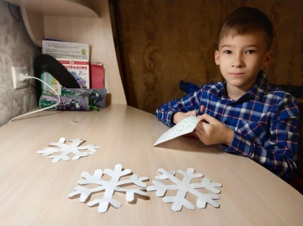
- проведена выставка по декоративно-прикладному искусству «Золотые ручки» среди граждан с нарушением слуха, участвовало 12 человек.
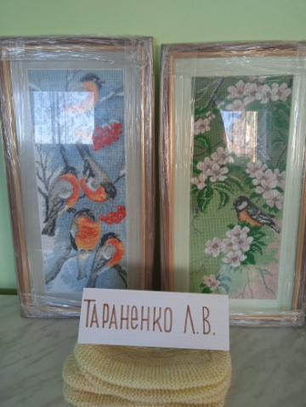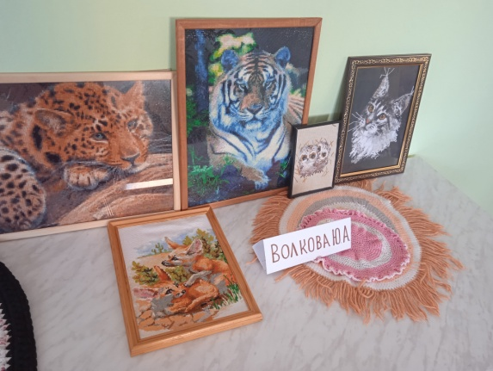

ОВП
За 1 квартал 2023 год специалистами по социальной работе проведены 4 мероприятия:
- 19.01.2023 г. беседа «Народные традиции, Крещение»
- 22.02.2023 года праздничный концерт, посвященный Дню защитника отечества.
- 23.02.2023 года было организовано праздничное чаепитие за счет средств сотрудников
- 07.03 2023 года поздравление женщин с 8 марта, вручение подарков

Школы пожилого возраста
1 квартал 2023 года
В Центре социального обслуживания продолжают работать Школы пожилого возраста по направлениям.
В городе Каменске-Уральском Школы пожилого возраста ведут специалисты по социальной работе участковой социальной службы города Каменска-Уральского и консультативного отделения.
1.Безопасность жизнедеятельности Организатор специалист по социальной работе Романова М.В. Занятия 1 раз в месяц. Прошло 3 занятия, слушателей 5 человек.
Январь- «Приём лекарств. Правила хранения лекарственных средств».
Февраль – «Физическая нагрузка».
Март – «Огонь ошибок не прощает».
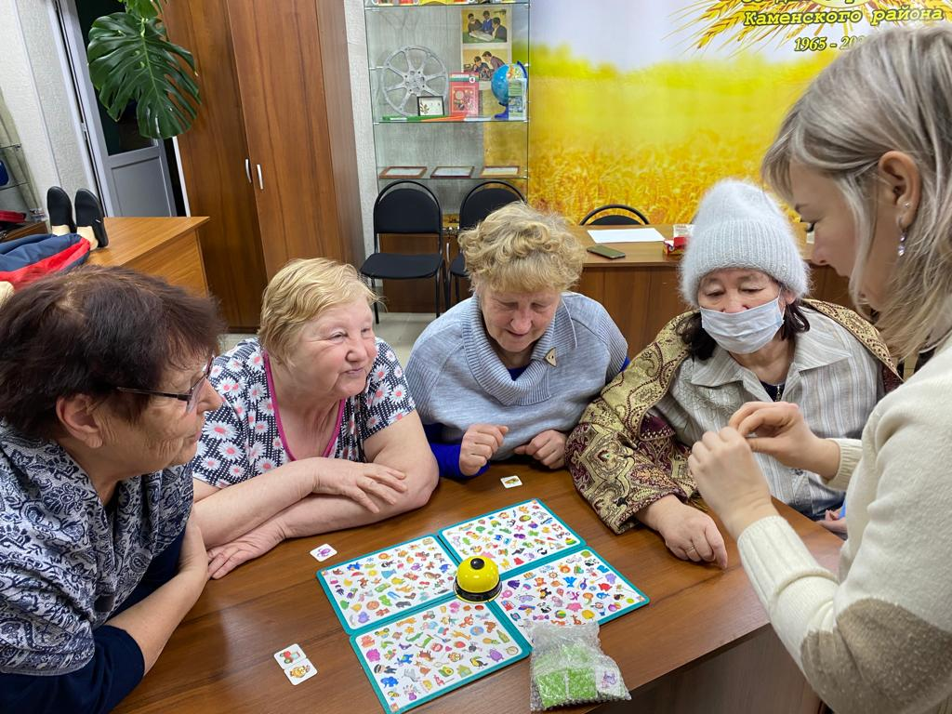
2.Творческая и прикладная деятельность. Организатор специалист по социальной работе Самигуллина С.К. Занятия 1 раз в месяц. Прошло 3 занятия, слушателей 6 человек.
Январь- «Сумка авоська».
Февраль – «Накидка на стул».
Март – «Объёмные цветы».
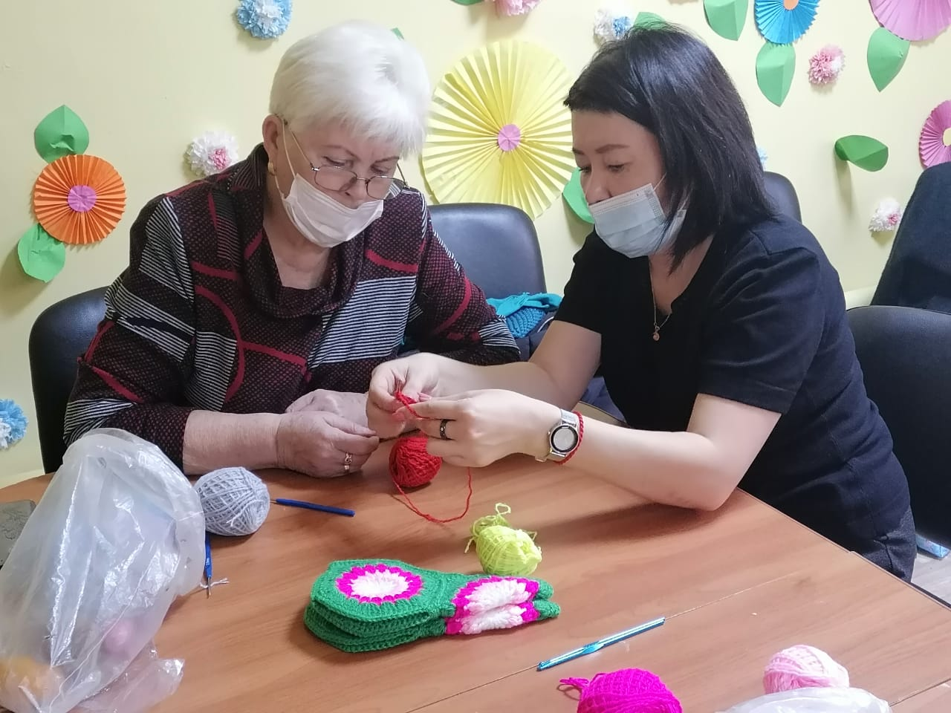
3.Обучения навыкам ухода. Организатор специалист по социальной работе Кочебина Н.А. Занятия 1 раз в месяц. Прошло 3 занятия, слушателей 6 человек.
Январь - «Современные методы оздоровления».
Февраль – «Методы контроля за изменениями состояния здоровья граждан пожилого возраста».
Март – «Принципы общего ухода».
4.Социальный туризм. Организатор специалист по социальной работе Корнилова Е.С. Занятия 1 раз в месяц. Прошло 3 занятия, слушателей 7 человек.
Январь- «Красивейшие церкви и храмы Урала».
Февраль – «Уникальные музеи Урала»
Март - «Красивейшие планетарии России (к Дню космонавтики)».
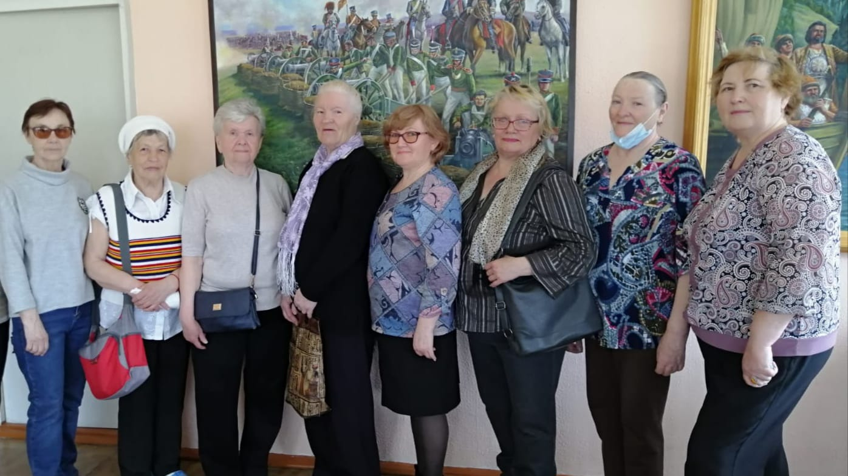
5.Активное долголетие. Организатор специалист по социальной работе Киричек В.М. Занятия 3 раза в месяц. Прошло 8 занятий, слушателей 6 человек.
Январь- «Упражнения для профилактики тугоподвижности и неподвижности суставов».
Февраль – «Виды гимнастик Микулина А.А.».
Март – «10 упражнений для людей 60+ от остеопата Данилы Сусак».
6.Краеведение. Организатор специалист по социальной работе Грехова Т.В.
Занятия 1 раз в месяц. Прошло 3 занятия, слушателей 6 человек.
Январь- «Под охраной государства: зелёная аптека».
Февраль – «Евгений Родыгин – маэстро «наперекор Вселенной».
Март – «80 лет Уральскому Добровольческому танковому корпусу».
7.Финансовая грамотность. Организатор специалист по социальной работе Осинцева Е.И. Занятия 1 раз в месяц в п. Трубный. Прошло 3 занятия, слушателей 6 человек.
Январь - «Нас ждёт успех, познав все прелести финансового поведения».
Февраль – «Единая семья – единый бюджет».
Март – «Сказки читаем – финансы изучаем!».
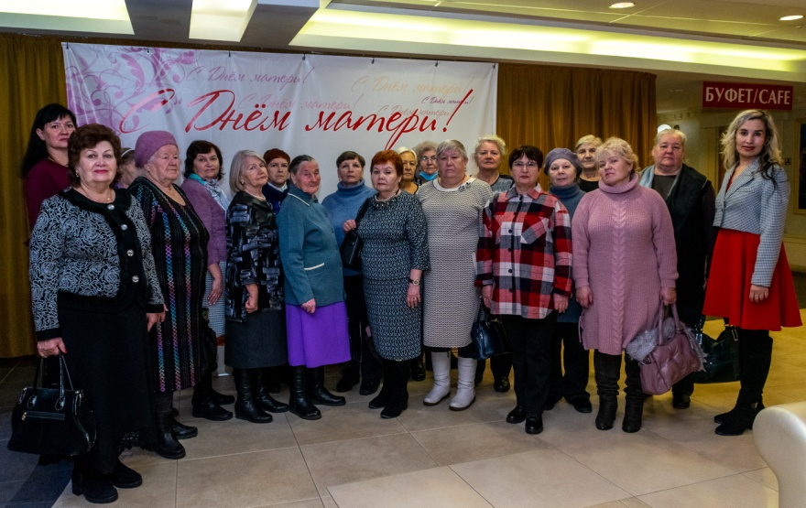
8.Активное долголетие. Организатор специалист по социальной работе Миронова Т.В. Занятия 4 раза в месяц. Прошло 7 занятий, слушателей 5 человек.
Январь - «Профилактика развития когнитивных расстройств. Тренировка памяти».
Февраль – «Единая семья – единый бюджет».
Март – «Сказки читаем – финансы изучаем!».

Консультативное отделение

9.Английский язык
Специалист по социальной работе Веденская И.П. Проведение занятий по направлению «Английский язык» , занятия проходят каждый вторник , длительность занятия 2 часа, посещают 14 человек.
Темы занятий: «Погода», «Времена года», « Настоящее, прошедшее, будущее», « Моя семья», «Профессии», « Мой день», « Употребление артикля», «Дни недели».

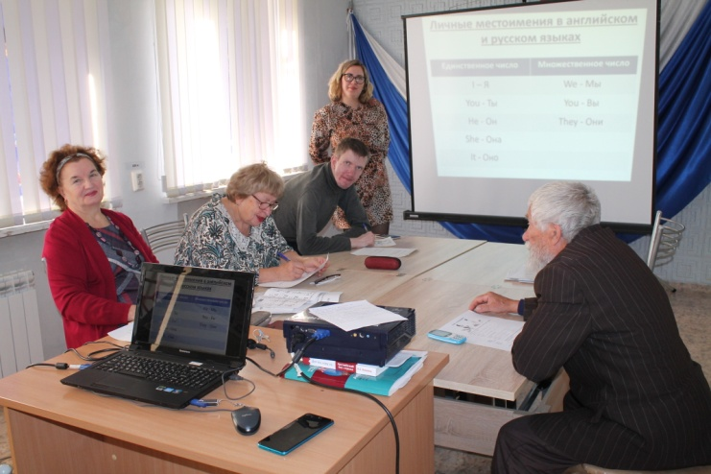

10.Социальный туризм
Специалист по социальной работе Веденская И.П. Проведение занятий по направлению « Социальный туризм», занятия проходят 1 раз в месяц, посещение 8 человек.
Темы занятий: « Богатство дедушки Урала», « Прощай Масленица», «Православная Россия».

11.Компьютерная грамотность
Специалист по социальной работе Веденская И.П. Проведение занятий по направлению « Компьютерная грамотность», занятия проходят каждый вторник, длительность занятия 2 часа, посещают 6 человек.
Темы занятий: «Первое знакомство с персональным компьютером», « Знакомство с Window», « Работа с папками и файлами», « Архивация данных. Вирусы и антивирусы», «Программа MS WORD», « Освоение программы Power point», « Освоение и возможности сети Интернет», « использование информационно-коммуникационных средств».
12. Социальный туризм
Специалист по социальной работе Паюсова Т.В. Проведение занятий ШПВ по направлению «Социальный туризм». В 1 квартале проведено 2 занятия, школу посещает 9 человек.
Темы занятий:
1. «Православная Россия» с посещением Свято Троицкого Собора.
2. Масленичные гуляния. Традиции и обычаи.
13. Декоративно-прикладное творчество
Специалист по социальной работе Паюсова Т.В. Проведение занятий ШПВ по направлению Творческая и прикладная деятельность. В 1 квартале 2023г проведено 5 занятий, обучено 5 пенсионеров.
Темы занятий:
1. Объёмные поделки из бумаги.
2. Правополушарное рисование акварелью.
3. Изготовление оберега из пряжи.
4. Создание изделий с помощью техники «Квиллинг».
5. Изготовление объёмной открытки.

В Каменском районе Школы пожилого возраста проводят специалисты по социальной работе участковой социальной службы Каменского района

- «Активное долголетие» (Лисицина А.В.) – 11 человек.
- январь – тема: « Методы восстановления иммунитета».
- февраль- тема: «Гибкость, подвижность, массаж».
- март – тема: «Оздоровительный бег».
- «Активное долголетие» (Дащян М.В.) – 5 человек.
- январь – тема: «Час здоровья. Лишний вес».
- февраль- тема: «Массаж и само массаж при различных заболеваниях».
- март – тема: « ЗОЖ, как способ долголетия».
«Безопасная жизнедеятельность» (Бажкова Л.А.) – 5 человек.
- январь – тема: « Профилактика вирусных заболеваний».
- февраль- тема: «Травмы в быту – порядок действий».
- март – тема: «Безопасность на транспорте».
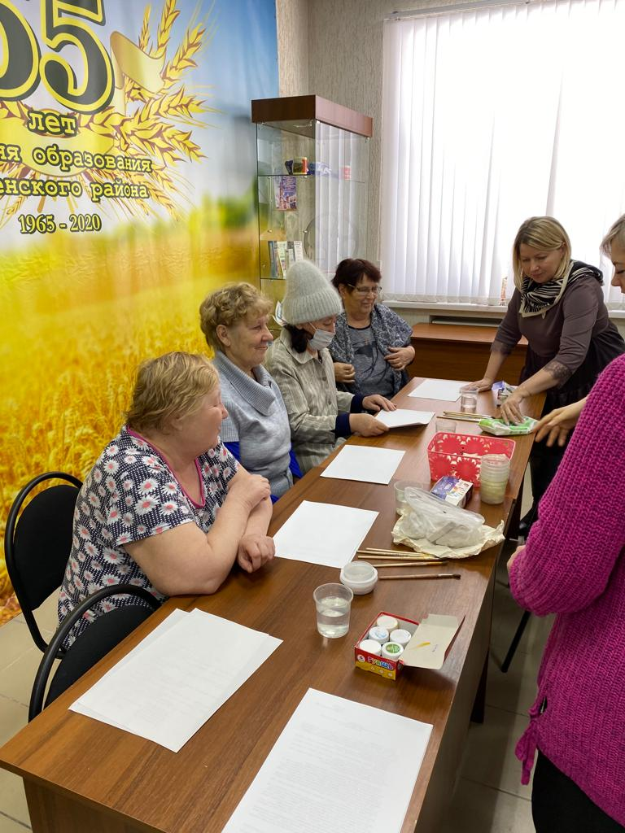
- «Социальный туризм» - (Пучкова М.В.) – 5 человек.
- январь – тема: «Керчь. Виртуальная экскурсия по памятникам культуры».
- февраль- тема: «Новороссийский. Виртуальная экскурсия по памятникам культуры».
- март – тема: «Тула. Виртуальная экскурсия по памятникам культуры».
- «Социальный туризм» - (Паначева Г.А.) – 5 человек.
- январь – тема: « «Калуга. Виртуальная экскурсия по памятникам культуры».
- февраль- тема: «Кострома. Виртуальная экскурсия по памятникам культуры».
- март – тема: «Муром. Виртуальная экскурсия по памятникам культуры».
- «Социальный туризм» - (Бабинова Н.Д.) – 5 человек.
- январь – тема: «Серов. Виртуальная экскурсия по памятникам культуры»
- февраль- тема: «Нижний Тагил. Виртуальная экскурсия по памятникам культуры».
- март – тема: «Вехотурье. Виртуальная экскурсия по памятникам культуры».
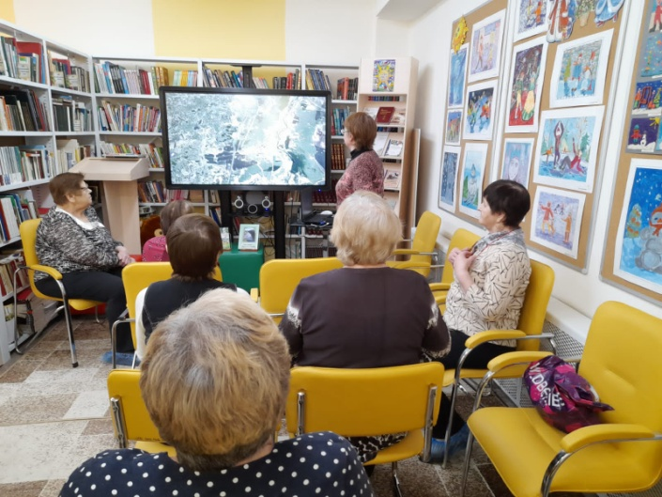
- «Социальный туризм» - (Халтурина А.В.) – 11 человек.
- январь – тема: «Екатеринбург. Виртуальная экскурсия по памятникам культуры».
- февраль- тема: «Сочи. Виртуальная экскурсия по памятникам культуры».
- март – тема: «Байкал. Виртуальная экскурсия по памятникам культуры».
- «Садоводы и огородники» (Соломеина А.А.) – 10 человек.
- январь – тема: «Пряные травы на вашем огороде. 11 лучших трав для выращивания».
- февраль- тема: «Все о томатах и перцах. Лучшие заготовки на зиму».
- март – тема: «Защита садовых и огородных культур от вредителей. Работаем без химии»
- «Краеведение» (Холкина С.А.) – 5 человек.
- январь – тема: «Культура региона.Национальности Урала. Обряды, обычаи, традиции народов, населяющих наш край».
- февраль- тема: «Завод по производству крокодилов в Каменск-Уральском»
- март – тема: « Знакомство с озерами Урала».
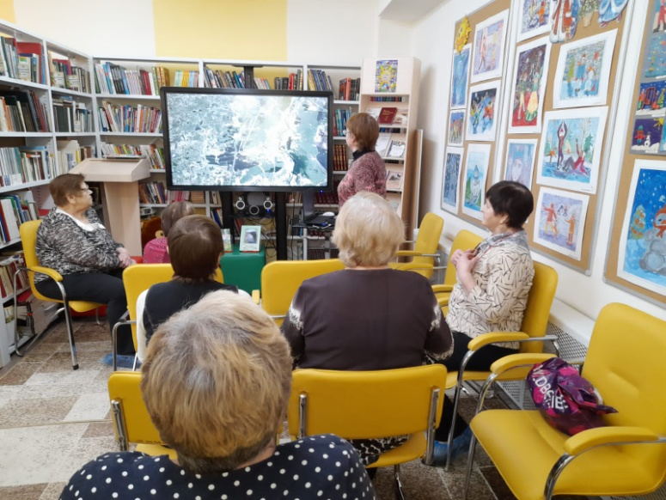
- «Компьютерная грамотность» (Калабун О.П.) – 5 человек.
- январь – тема: «Создание афиш в Microsoft Word».
тема : «Освоение программы Microsoft Power Point».
- февраль- тема: « Возможности программы Microsoft Power Point»
Тема: « Освоение программы Microsoft Excel».
- март – тема: « Знакомство с электронной почтой. Работа с фотографиями».
тема: «Работа в интернета. Поиск информации в интернете».
- «Краеведение» (Окулова Г.Ф. ) – 5 человек.
- январь – тема: «История каменно щебеночного карьера в п. Новый Быт».
- февраль- тема: « наша река Синара. География. Флора и фауна».
- март – тема: «Природные ресурсы нашего края».

Всего за 1 квартал 2023 года было обучено 174 пенсионера.

Работа клубов для старшего поколения
Люди пожилого возраста – это одна из самых нуждающихся во внимании категорий граждан.
При Центре социального обслуживания работают клубные объединения для граждан пожилого возраста по интересам.
Цель клубов – объединение пожилых граждан, нуждающихся в общении, удовлетворении их интересов, реализации своих способностей и возможностей.
Клубные объединения созданы и активно развиваются на участках города Каменска-Уральского и в Каменском районе.
Организуют клубные объединения специалисты по социальной работе участковой социальной службы и консультативного отделения.
В городе Каменске – Уральском работают клубы:
«Элегант» - 9 человек:
Январь – тема: «Забавы в русском стиле – святочные посиделки».
Февраль – тема: «Солдатушки-бравы ребятушки».
Март – тема: «Смеёмся все – 1 апреля День смеха».
«Седые непоседы» - 5 человек:
Январь – тема: «Литературно-музыкальная композиция «Зимние напевы»».
Февраль – тема: «Поэтическая композиция «Мы наследники Победы»».
Март – тема: «Фольклорные посиделки «На горах покататься, в блинах поваляться»».
«Виктория» - 10 человек:
Январь – тема: «Наша гордость».
Февраль – тема: «Спасибо за мирное небо над головой».
Март – тема: «Мы это сделали!».
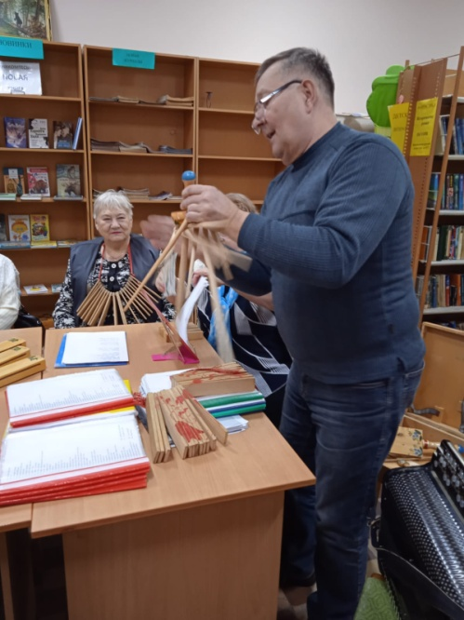
«Провинциалка» - 7 человек:
Январь – тема: «Старый Новый год, Рождество».
Февраль – тема: «Слава Защитникам Родины».
Март – тема: «Поздравление любимых женщин с 8 Марта!».
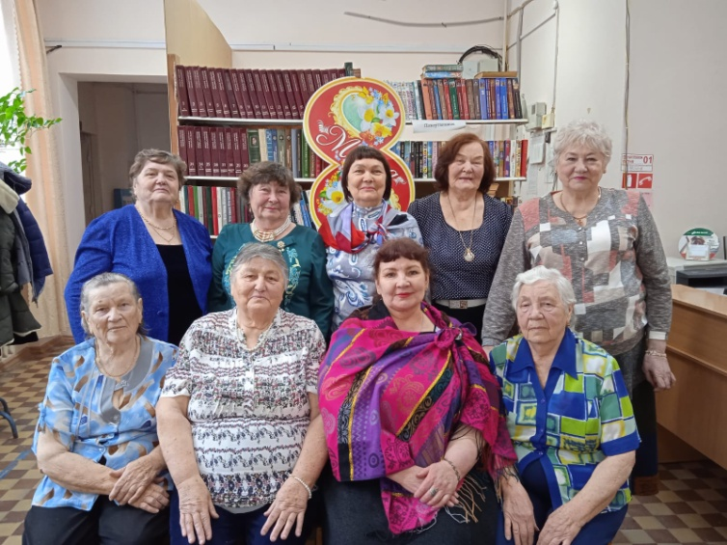
«Отрада» - 6 человек:
Январь – тема: «Подготовка к Рождественскому празднику».
Февраль – тема: «Подготовка к празднику, Дню защитника Отечества».
Март – тема: «Подготовка к вечеру отдыха, посвящённого 8 Марта!».
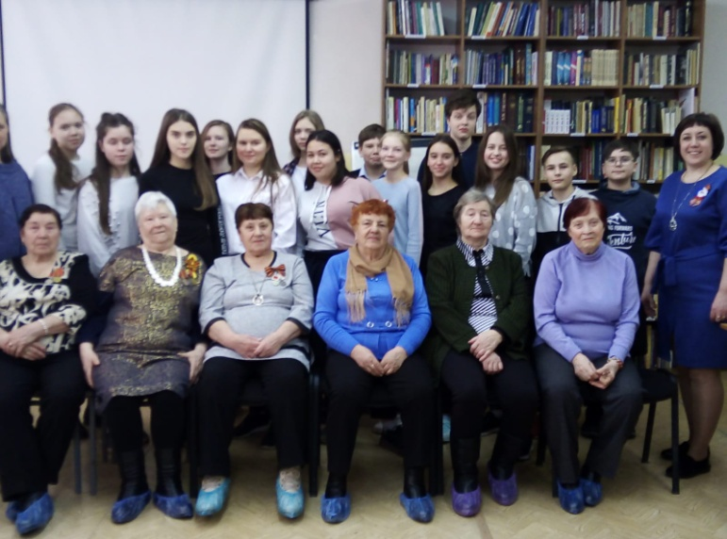
«Любителей настольных игр» - 6 человек.
Январь – тема: «Дрова».
Февраль – тема: «Морской бой».
Март – тема: «Настольный тетрис».
«Фронтовики» - 6 человек:
Январь – тема: «Рождественские посиделки».
Февраль – тема: «Достоинство нашей страны».
Март – тема: «Весеннее настроение».
Вокальный ансамбль «Надежда»
Январь-март репетиции
Февраль – участие в городском конкурсе «Песня в строю»
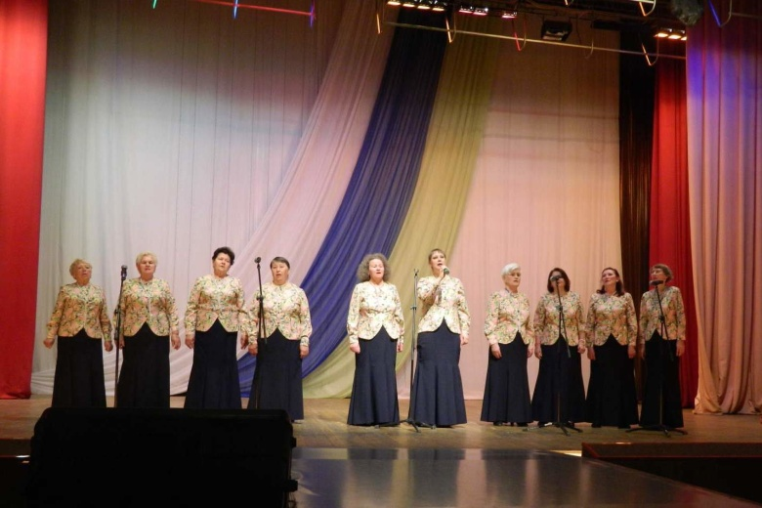

Всего посещают клубные объединения 65 пенсионеров.

Работа клубов для граждан с ментальными нарушениями в ОДП
В 1 квартале 2023 года работали клубы:
- Клуб «Фишка» - 12 человек, Руководитель Ваисова Н.В.
- Поэтический клуб – 12 человек, руководитель Ваисова Н.В.
- Настольный теннис – 10 человек, руководитель Кузьмина Т.В.
- Любители настольных игр – 6 человек, руководитель Ваисова Н.В.
- Клуб «Тонус» - 17 человек, руководитель Нестеров Д.А.

Школа социального работника

В 1 квартале 2023 года проводились занятия по программе профилактики эмоционального выгорания «Ты не один» для социальных работников отделений социального обслуживания на дому и специалистов по социальной работе участковой социальной службы. Проводила занятия психолог консультативного отделения Паюсова Т.В. в феврале и марте 2023 года по Плану-графику.
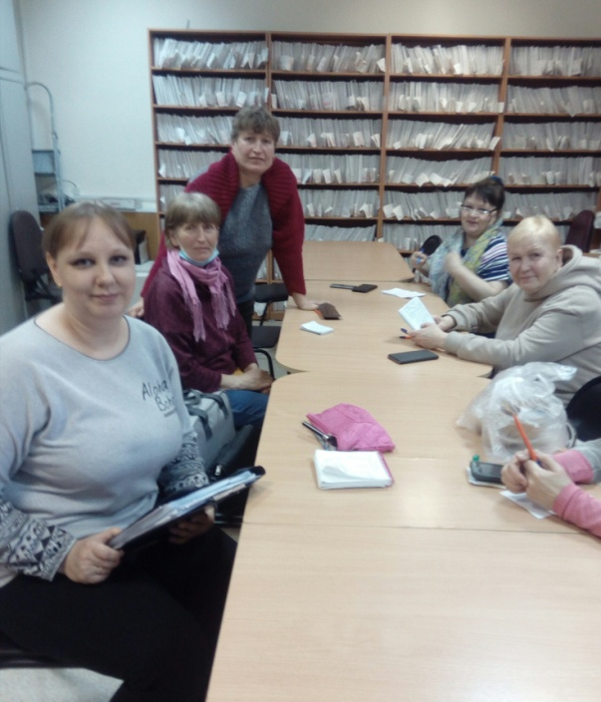
Тема занятия: Профилактика эмоционального выгорания и профессионального угасания. Качества и упражнения, помогающие специалисту избежать профессионального выгорания.
Психолог Татьяна Владимировна познакомила коллег с упражнениями, которые помогут избежать профессионального угасания и сохранить силы себя.

Работа комиссий учреждения

- Работает реабилитационно - экспертная комиссия. В 1 квартале 2023 года проведено 11 заседаний комиссии с целью рассмотрения вопросов приема граждан в реабилитационное отделение и др.

- Работает комиссия по премированию. Проведено 3 заседания комиссии с целью:
- Ежемесячно рассматривались критерии оплаты по Дорожной карте социальным работникам
- рассмотрения служебных записок заместителей директора на премирование заведующих отделениями за выполнение с надлежащим качеством дополнительных, помимо указанных в должностной инструкции обязанностей, или обязанностей отсутствующего работника;
- рассмотрение служебных записок на сотрудников за сложность, напряженность и специальный режим работы;
- рассмотрение служебных записок заведующих отделениями на социальных работников за достижение высоких индивидуальных (коллективных) результатов в работе.
- Работает комиссия по контролю качества. В 1 квартале 2023г составлен План по контролю качества на 2023 год.

- Работает комиссия по социальному страхованию
Ежемесячно в течение 1 квартала 2023 года оформлялись протоколы по больничным листам, выплате единовременного пособия.
Всего больничных листов –86. Из них:
- заболевание - 73;
- по уходу за больным членом семьи- 12;
- травма – 1.

- Работает комиссия по охране труда и технике безопасности. Проведены плановые инструктажи на рабочих местах, а также внеплановые инструктажи в связи с гололедом.02.03.2023г прошло заседание комиссии по охране труда и технике безопасности, на котором определили график прохождения периодического медицинского осмотра, приняли решение выдать средства индивидуальной защиты медицинским работникам и работникам пищеблока. Проведена проверка знаний требований по охране труда всех работников, ведется реестр обученных по охране труда ЕСИСОТ на сайте Минтруда
- Работает комиссия по противопожарной безопасности. Проведены плановые и внеплановые инструктажи на рабочих местах. 20.марта 2023 года проведено заседание комиссии по противопожарной безопасности, на которой рассмотрены вопросы о введении в действие новых инструкций о мерах пожарной безопасности для каждого объекта Центра, о техническом обслуживании АУПС, первичных средствах пожаротушения.Заключены договора с обслуживающей организацией ООО «спектр-Сервис» по ежеквартальной проверке АУПС и проверке один раз в полгода внутреннего пожарного водопровода и пожарных гидрантов в п.Лебяжье.
- Работает комиссия по обработке персональных данных. Утвержден План проверок отделений по персональным данным, проверено 3 отделения, составлены Акты.
- Работает Инвентаризационная комиссия. В 1 квартале 2023 года составлен План проведения инвентаризации в 2023 году. В 1 квартале 2023 года инвентаризации не было.
- Работает комиссия по усилению безопасности и антитеррористической защищенности учреждения. В 1 квартале 2023г проведены внеплановые инструктажи по антитеррористической защищенности. 20.03.2023 года проведено заседание комиссии и рассмотрены вопросы: обучение ответственных лиц по антитеррористической защищенности, провести срочный ремонт видеонаблюдения на объекте защиты

Работа с информационными сайтами

- Занесена информация в Информационную систему ПК СОН.
- информации о клиентах;
- занесение услуг, оказанных клиентам в 1 квартале 2023г;
- занесение информации в Модуле ИС СОН «Информационная карта»;
- своевременно заполняется официальный сайт учреждения http://zabota039.msp.midural.ru,
- размещена информация по итогам работы 1 квартала 2023 года на официальных страничках сайта
- создан раздел «Юбилей 20 лет», в котором размещены презентация об истории Центра;
- В 1 квартале 2023г размещено 70 новостей. Новости присылали: Паюсова, Веденская, Андреева, Ваисова, Грехова, Кочебина, Корнилова,Паначева, Окулова,Киричек,Самигуллина,Холкина, Холтурина, Пучкова, Калабун,Осинцева,Русинова, Сергеева.
В раздел «Юридический лекбез» информацию отправляет Коковина О.В.
- размещена информация по итогам 1 квартала 2023 года на Государственном сайте «buc.gov»
Работа по созданию доступной среды для инвалидов в учреждении

- Ежемесячно по плану – графику в каждом структурном отделении проходит обучение сотрудников по вопросам обеспечения доступности для инвалидов услуг и объектов, на которых они предоставляются, оказания при этом необходимой помощи. Информация фиксируется в Журналах инструктажей заведующими отделениями;
- При центре по адресу ул. Октябрьская 11б имеется специальная кнопка для инвалидов – колясочников, которые не могут подняться на второй этаж к специалисту, специалист по сигналу выходит и информирует инвалида. Назначены ответственные сотрудники за обеспечение беспрепятственного доступа инвалида в случае срабатывания кнопки дистанционного вызова на объектах Центра. По адресу ул. Лермонтова 133а и ул. Алюминиевая 12 имеется пандусы для инвалидов-колясочников;
- Официальный сайт учреждения оснащен версией для слабовидящих инвалидов;
- В Центре разработана и внедряется Политика обеспечения условий доступности инвалидов и других маломобильных граждан объектов и предоставляемых услуг, а также оказания им необходимой помощи при Центре;
- На объекте по адресу ул.Лермонтова 133а на входной группе нанесена контрастная маркировка на входные двери, обновлена контрастная маркировка первой и последней ступени; обновлена контрастная маркировка на дверях;
- На объекте по адресу ул.Октябрьская 11б на входной группе нанесена контрастная маркировка на входные двери, обновлена контрастная маркировка первой и последней ступени; обновлена контрастная маркировка на дверях;
- На объекте по адресу: ул.Алюминиевая,12 на входной группе нанесена контрастная маркировка на входные двери, обновлена контрастная маркировка первой и последней ступени; обновлена контрастная маркировка на дверях;
- На объекте по адресу: п.Лебяжье, ул.Советская,10 туалеты и душевые для клиентов дооборудованы поручнями

Работа по внедрению антикоррупционной политики учреждения

- Разработан План работы комиссии по противодействию коррупции ГАУ «КЦСОН города Каменска – Уральского» на 2023 год;

